GROHE Tempesta Cube 250 Kopfbrausenset

GROHE

Eigenschaften

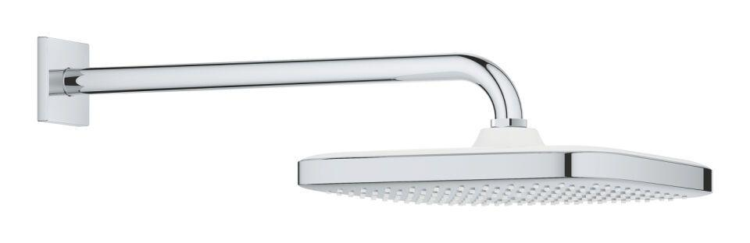

Farbton

chrom, nach Hersteller-Farbkarte, schwarz

Form

quadratisch

Breite (mm)

250,00

Höhe (mm)

100,00 - 193,00

Tiefe (mm)

193,00 - 380,00

Abmessung Gewindesanschluss (Inch)

1/2 Zoll

Anschluss

Außengewinde

Volumenstromklasse

keine Angabe, Z

Anzahl Strahlmöglichkeiten

1,00

Ausladung (mm)

380,00

Max. tap capacity (at 300 kPa)

8

With shower arm

true

Length shower arm

0, 160, 380